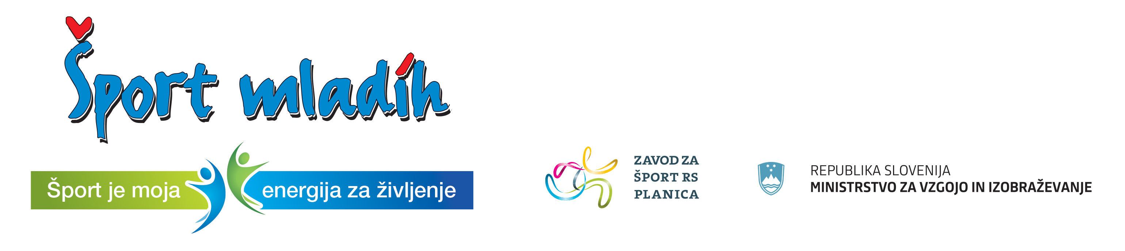

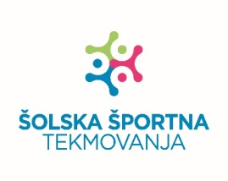

Ptuj, 3. 2. 2025

RAZPIS PODROČNEGA TEKMOVANJA SŠ V NOGOMETU
ZA DIJAKE

Termin: Sreda, 12. 2. 2025 ob 11.00 v Športni dvorani Ormož

Organizator: Javni zavod Ptuj

Izvajalec: Gimnazija Ormož, vodja tekmovanja: prof. ŠVZ Aleš Jurčec

Pravica nastopa:

- prvo uvrščena SŠ iz občinskega tekmovanja Ptuj:
Elektro in računalniška šola Ptuj
- predstavnik iz Ormoža:
Gimnazija Ormož
- predstavnik iz Slovenske Bistrice:
Srednja šola Slovenska Bistrica

Prijavo ekipe za področno tekmovanje je potrebno opraviti preko spletne aplikacije Zavoda za šport RS Planica: E-SPORT, najkasneje do torka, 11. 2. 2025.

Vodja ekipe pred tekmovanjem preda vodstvu tekmovanja spisek igralcev potrjen od športnega pedagoga in ravnatelja šole. V vodstvu ekipe mora biti učitelj šole.

Tekmovanje bo organizirano v skladu z razpisom tekmovanj v reviji Šport mladih Informator 2024/2025.

RAZPORED TEKMOVANJA
Ura | Tekma | Rezultat
11.00 | Gimnazija Ormož : Elektro in računalniška šola Ptuj
11.35 | Elektro in računalniška šola Ptuj : SŠ Slovenska Bistrica
12.10 | SŠ Slovenska Bistrica : Gimnazija Ormož
Sodnika:

Vodja tekmovanja prosimo, da takoj po končanem tekmovanju sporoči rezultate in vrstni red po E-pošti: info@sport-ptuj.si

V 1/4 finale državnega tekmovanja se uvrsti prva ekipa, ki se sama prijavi za nadaljnje tekmovanje preko spletne aplikacije Zavoda za šport RS Planica in izrazi možnost za izvedbo tekmovanja.

Vodja športnih programov:
Boštjan Zemljarič

